|  |  |
| --- | --- |
| **SỞ GD&ĐT TP HỒ CHÍ MINH**  **PHÒNG GD&ĐT TP THỦ ĐỨC**  **ĐỀ THAM KHẢO**  MÃ ĐỀ: TP Thủ Đức - 5 | **ĐỀ THAM KHẢO TUYỂN SINH 10**  **NĂM HỌC: 2024 - 2025**  *MÔN: TOÁN 9*  *Thời gian: 120 phút (không kể thời gian phát đề)* |

1. ***(1,5 điểm)*** Cho parabol  và đường thẳng 
   1. Vẽ  và  trên cùng một hệ trục tọa độ.
   2. Tìm tọa độ giao điểm của  và bằng phép tính.
2. ***(1,0 điểm)*** Cho phương trình  có  nghiệm . Không giải phương trình, hãy tính giá trị của biểu thức .
3. ***(1,0 điểm)*** Để tính múi giờ của một địa điểm ta làm như sau:

* Ở Đông bán cầu (kí hiệu là ): múi giờ = kinh độ Đông : 
* Ở Tây bán cầu (kí hiệu là ): múi giờ = ( kinh độ Tây) : 

(Kết quả làm tròn đến hàng đơn vị)

Để tính giờ của một địa điểm, ta tính theo công thức sau:  với là giờ tại nơi đó, là giờ gốc, được quy đổi như sau:

|  |  |  |  |  |  |  |  |  |  |  |  |  |
| --- | --- | --- | --- | --- | --- | --- | --- | --- | --- | --- | --- | --- |
| Múi giờ |  |  |  |  |  |  |  |  |  |  |  |  |
|  |  |  |  |  |  |  |  |  |  |  |  |  |

|  |  |  |  |  |  |  |  |  |  |  |  |  |
| --- | --- | --- | --- | --- | --- | --- | --- | --- | --- | --- | --- | --- |
| Múi giờ |  |  |  |  |  |  |  |  |  |  |  |  |
|  |  |  |  |  |  |  |  |  |  |  |  |  |

* 1. Lúc  ở Hà Nội () ngày  thì lúc đó ở Los Angeles () là mấy giờ?
  2. Một chiếc máy bay cất cánh ở sân bay New York () với vận tốc  trên quãng đường chim bay dài để hạ cánh xuống sân bay Tân Sơn Nhất () của Việt Nam đúng  giờ sáng ngày  Hỏi máy bay cất cánh tại New York ngày nào? Lúc mấy giờ?

1. ***(0,75 điểm)*** Hãng viễn thông Văn có ba phương án trả tiền cước điện thoại cho mỗi cuộc gọi như sau:

* Phương án I: Trả tổng cộng  cho  phút đầu, sau đó từ phút thứ  thì mỗi phút trả .
* Phương án II: Kể từ lúc đầu tiên, mỗi phút trả .
* Phương án III: Trả  tiền thuê bao, sau đó kể từ phút đầu tiên mỗi phút trả .

Anh Toàn là nhân viên Sale bất động sản. Trung bình mỗi tháng thì anh Toàn thực hiện 200 cuộc gọi với  cuộc gọi  phút,  cuộc gọi  phút,  cuộc gọi  phút,  cuộc gọi  phút,  cuộc gọi  phút. Hỏi anh Toàn nên chọn phương án nào của hãng viễn thông Văn để có lợi nhất?

1. 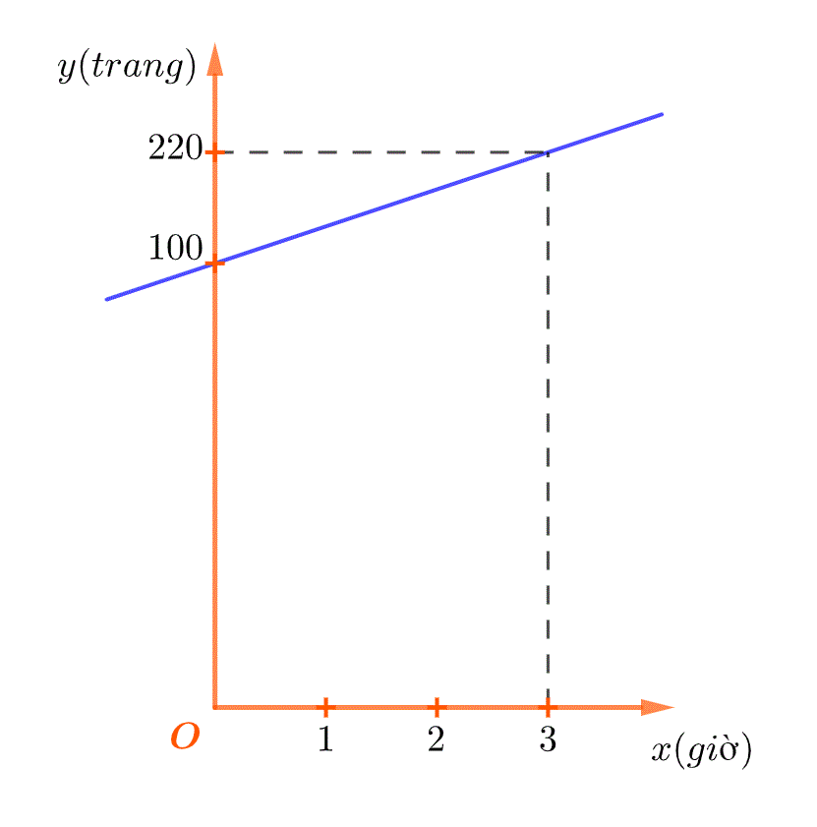***(1,0 điểm)*** Hôm qua, bạn Phương đã đọc được  trang đầu một cuốn sách. Hôm nay, trong  giờ bạn đọc thêm  trang. Gọi  (giờ) là thời gian đọc sách trong ngày hôm nay,  (trang) là số trang sách đã đọc được trong  (giờ) (số trang sách đọc được mỗi giờ là không thay đổi). Mối liên hệ giữa  và  là một hàm số bậc nhất:  có đồ thị như hình bên.
2. Xác định các hệ số .
3. Nếu quyển sách  trang thì bạn Phương cần thêm bao nhiêu giờ để đọc hết quyển sách trên.
4. ***(1,0 điểm)***  Cho hình bên là một thúng gạo vun đầy. Thúng có dạng nửa hình cầu với đường kính , phần gạo vun lên có dạng hình nón cao .

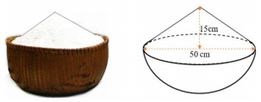

1. Tính thể tích phần gạo trong thúng. (*làm tròn đến dạng 0,1*).

Biết thể tích hình nón là , hình trụ là  và hình cầu là 

1. A picture containing container, box, bin, battery

   Description automatically generatedNhà Danh dùng lon sữa bò cũ có dạng hình trụ (bán kính đáy bằng , chiều cao ) để đong gạo mỗi ngày. Biết mỗi ngày nhà Danh ăn  lon gạo và mỗi lần đong thì lượng gạo chiếm  thể tích lon. Hỏi với lượng gạo ở thúng trên thì nhà Danh có thể ăn nhiều nhất là bao nhiêu ngày.
2. ***(0,75 điểm)***  Có 2 can đựng dầu, can thứ nhất đang chứa 38 lít và can thứ hai đang chứa 22 lít. Nếu rót từ can thứ nhất sang cho đầy can thứ hai thì lượng dầu trong can thứ nhất chỉ còn lại nửa thể tích của nó. Nếu rót từ can thứ hai sang cho đầy can thứ nhất thì lượng dầu trong can thứ hai chỉ còn lại  thể tích của nó. Tính thể tích của mỗi can.
3. ***(3,0 điểm)***  Cho tam giác ABC nhọn (AB < AC) nội tiếp đường tròn (O). Các đường cao BE, CF cắt nhau tại H. Gọi D là giao điểm của AH và BC. Tiếp tuyến tại A của đường tròn (O) cắt BC tại S.
   1. Chứng minh tứ giác AEHF nội tiếp và .
   2. Đường kính AK của đường tròn (O) cắt EF tại M, cắt BC tại N. Tiếp tuyến tại K của đường tròn (O) cắt tia AH tại Q. Chứng minh HM // QN.
   3. Gọi I là trung điểm của BC. Đường tròn đường kính AH cắt AI tại P (P khác A).

Chứng minh SA = SP.

**---HẾT---**

|  |  |  |
| --- | --- | --- |
| **Bài** | **Nội dung** | **Điểm** |
| **1** | 1. Bảng giá trị:  |  |  |  |  |  |  |  |  |  | | --- | --- | --- | --- | --- | --- | --- | --- | --- | |  | -4 | | -2 | |  | | 2 | 4 | |  | 4 | | 2 | |  | | 2 | 4 | |  | |  | | 2 | | |  | | 3 | | 2 | | | 0,5  0,5 |
|  | b)Phương trình hoành độ giao điểm giữa  và :    Thay  vào , ta được:  Thay  vào , ta được:  Vậy tọa độ giao điểm của  và  là:  và . | 0,5 |
| **2** | Ta có   Phương trình  luôn có hai nghiệm trái dấu với mọi giá trị của . Áp dụng định lý Vi-et, ta có: .  Ta có:  . | 1,0 |
| **3** | 1. Lúc  ở Hà Nội () ngày  thì lúc đó ở Los Angeles () là mấy giờ?   Múi giờ tại Hà Nội là:  Múi giờ tại Los Angles là:  Vậy giờ gốc là: giờ  Vậy lúc  ở Hà Nội () ngày  thì lúc đó ở Los Angles là giờ | 0,5 |
|  | 1. Một chiếc máy bay cất cánh ở sân bay New York () với vận tốc  trên quãng đường chim bay dài để hạ cánh xuống sân bay Tân Sơn Nhất () của Việt Nam đúng  giờ sáng ngày  Hỏi máy bay cất cánh tại New York ngày nào? Lúc mấy giờ?   Thời gian để di chuyển từ New York đến sân bay Tân Sơn Nhất là:  giờ  Như vậy máy bay cất cánh vào lúc  giờ ngày  theo giờ tại sân bay Tân Sơn Nhất.  Múi giờ tại New York là:  Vậy giờ gốc là:  Vậy thời gian máy bay cất cánh ở New York là:  giờ vào ngày | 0,5 |
| **4** | Số cuộc gọi 1 phút là: cuộc gọi  Số cuộc gọi 5 phút là: cuộc gọi  Số cuộc gọi 10 phút là: cuộc gọi  Số cuộc gọi 20 phút là: cuộc gọi  Số cuộc gọi 30 phút: cuộc gọi  Vậy tổng số phút để thực hiện số cuộc gọi trên là:  phút.  Số tiền phải trả ở phương án I là:  Số tiền phải trả ở phương án II là:  Số tiền phải trả ở phương án III là:  Vậy anh Toàn nên chọn phương án I để có lợi nhất | 0,75 |
| **5** | Đồ thị hàm số bậc nhất có dạng   * 1. Thay ,  ta được pt:   Thay ,  ta được pt:  Từ  ta có hệ phương trình  Vậy   * 1. Thay  vào hàm số ta được:   Vậy bạn Phương cần thêm  giờ. | 0,5  0,5 |
| **6** | * 1. Bán kính hình cầu là: 50:2=25(cm)   Thể tích gạo trong thúng là:     * 1. Thể tích gạo 1 lần đong là:   Thể tích gạo 1 ngày nhà Danh ăn là :  Với lượng gạo trong thúng số ngày nhiều nhất nhà Danh có thể ăn được là:  ngày | 0,5  0,5 |
| **7** | Gọi (lít) lần lượt là thể tích của can thứ nhất và can thứ hai  * Nếu rót từ can thứ nhất sang cho đầy can thứ hai thì lượng dầu trong can thứ nhất chỉ còn lại nửa thể tích của nó:  * Nếu rót từ can thứ hai sang cho đầy can thứ nhất thì lượng dầu trong can thứ hai chỉ còn lại  thể tích của nó:  Từ  và , ta có hệ phương trình:  Vậy thể tích can thứ nhất là 48 lít; can thứ hai là 36 lít. | 0,75 |
| **8** |  |  |
|  | a/ Chứng minh được các tứ giác AEHF, BCEF nội tiếp => đpcm  b/ Chứng minh được góc HMN = góc QNK (= góc QDK)  c/ Gọi T là trung điểm AH  Chứng minh được IT vuông góc với SA  Chứng minh được T là trực tâm của tam giác SAI  => ST vuông góc với AP  Mà TA = TP  => đpcm. | 1,0  1,0  1,0 |